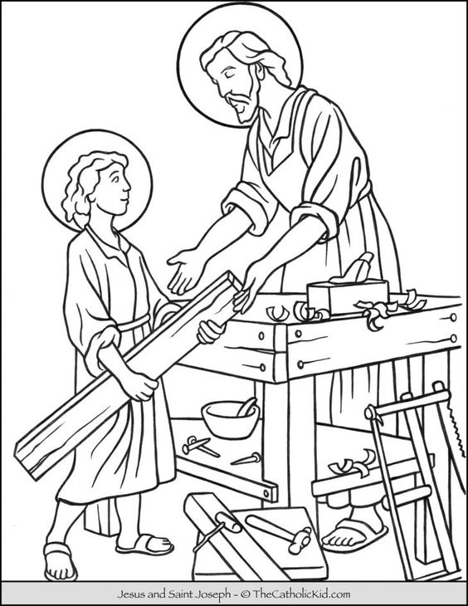

ZADATAK: IZREŽI SLIKU I ZALIJEPI JE U BILJEŽNICU. UZ POMOĆ UKUĆANA OPIŠI KAKO ISUS POMAŽE JOSIPU. OBOJI SLIKU.

